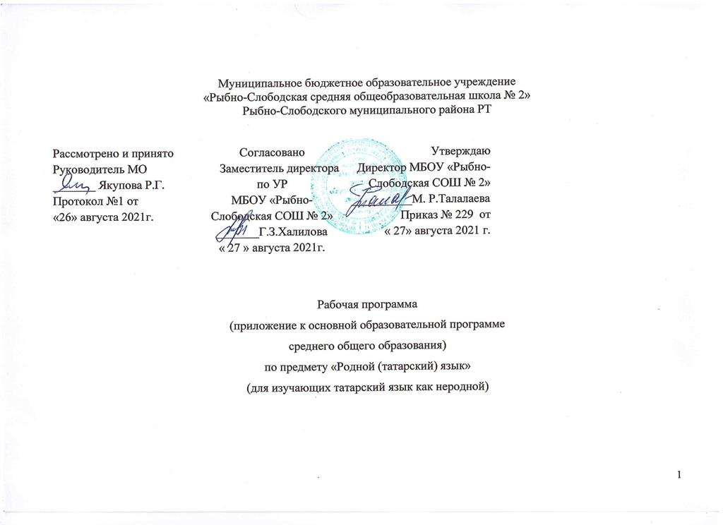
Муниципальное бюджетное образовательное учреждение
«Рыбно-Слободская средняя общеобразовательная школа № 2»
Рыбно-Слободского муниципального района РТ

Рассмотрено и принято  Руководитель МО  _______ Якупова Р.Г.  Протокол №1 от  «26» августа 2021г. | Согласовано  Заместитель директора по УР  МБОУ «Рыбно-  Слободская СОШ № 2»  _______Г.З.Халилова  « 27 » августа 2021г. | Утверждаю  Директор МБОУ «Рыбно-  Слободская СОШ № 2»  ______________М. Р.Талалаева  Приказ № 229 от  « 27» августа 2021 г.

Рабочая программа
(приложение к основной образовательной программе
среднего общего образования)
по предмету «Родной (татарский) язык»
(для изучающих татарский язык как неродной)

Пояснительная записка
Рабочая программа учебного предмета «Родной (татарский) язык» для общеобразовательных организаций с обучением на русском языке (10-11 классы) МБОУ «Рыбно-Слободская СОШ № 2 . Разработана на основе документов:
1. Федеральный закон «Об образовании в Российской Федерации (приказ № 273-ФЗ от 21.12.2012 г.);
2.Основная образовательная программа основного общего образования ФГОС МБОУ «Рыбно - Слободская СОШ № 2» (приказ № 246 от 29.08.2018 г.);
3. Положение о рабочей программе и календарно – тематическом планировании МБОУ «Рыбно - Слободская СОШ № 2» (приказ № 219 от 27.08.2021 г.);
4. Учебный план на 2021 – 2022 учебный год МБОУ «Рыбно - Слободская СОШ № 2» (приказ № 221 от 27.08.2021 г.);
5. Адаптированная основная общеобразовательная программа основного общего образования обучающихся с тяжелыми нарушениями речи (вариант 5.2) МБОУ «Рыбно-Слободская СОШ № 2» (приказ № 172 от 28.08.2020 г.);
6. Рабочая программа по родному(татарскому) языку для 10 класса составлена с использованием материалов Федерального государственного стандарта основного общего образования (ФГОС: основное общее образование// ФГОС. М.: Просвещение, 2008.
Учебник: Татарский язык.10 класс: для образовательных организаций основного общего образования с обучением на русском языке (для изучающих татарский язык). / Р.З.Хайдарова, Г.И.Ибрагимова, Р.Л.Малафеева. – Казань: Татармультфильм, 2020.
Программа одобренно министерством образовании и науки Р.Т” Программа для изучения родного (татарского) языка с обучением на русском языке (для изучающих татарский язык)1-11 класс, авторы:Р.З. Хайдарова, Р.Л.Малафеева, Казань, 2014г.
Одобрена решением федерального учебно-методического объединения общеу образованию (протокол от 16 мая 2017г. № 2/17)
10 класс – 1 час в неделю – 35 часов в год;
11 класс – 1 час в неделю – 34 часов в год;
Итого:69 часов
Примерная рабочая программа базируется на современных коммуникативно-деятельностных технологиях обучения неродному языку. Основное содержание обучения татарскому языку в общеобразовательной организации направлено на формированиекоммуникативной, лингвистической и социокультурной компетенций учащихся на татарском языке.
Учебный процесс организуется с учетом как общедидактических принципов, так и основных принципов коммуникативной технологии: принцип обучения общению через общение (максимальное приближение учебного процесса к условиям естественного общения); принцип личной индивидуализации (организация учебного процесса с учетом личных потребностей, пожеланий и индивидуально-психологических особенностей учащихся); принцип изучения языка на основе активной мыслительной деятельности (обеспечение практического употребления изученных лексико-грамматических единиц в ситуациях общения с учетом коммуникативной задачи); принцип функционального подхода к изучению языка (определение лексико-грамматического материала с учетом коммуникативной цели, необходимости общения и частоты употребления в речи); принцип учета особенностей родного языка учащихся. Кроме этого, следует уделять особое внимание принципу взаимосвязанного обучения видам речевой деятельности.
Примерная рабочая программа рассчитана на изучение татарского языка во всех общеобразовательных организациях с обучением на русском языке и является ориентиром для составления авторских и рабочих программ: она определяет обязательную часть учебного курса, за пределами которого остается возможность авторского выбора вариативной составляющей содержания образования. Авторы рабочих программ могут предложить собственный подход к структурированию учебного материала, определению последовательности его изучения, расширению объема содержания, а также определению путей формирования ключевых компетенций у учащихся. Тем самым Примерная рабочая программа содействует сохранению единого образовательного пространства, предоставляет широкие возможности для реализации различных подходов к построению учебного процесса, и она является основным документом для проведения итогового контроля и определения качества обучения.
Основными целями изучения татарского языка в общеобразовательной организации являются:
- формирование коммуникативной компетенции в основных видах речевой деятельности (аудирование, говорение, чтение, письмо) в ограниченном круге типичных ситуаций и сфер общения, т.е. способности и готовности учащихся общаться на татарском языке с учетом речевых возможностей и потребностей в устной и письменной формах; формирование умений использовать изучаемый язык как инструмент межкультурного общения в современном поликультурном мире, необходимого для успешной социализации и самореализации;
- развитие личности школьника, его мыслительных, познавательных, речевых способностей, формирование универсальных учебных действий (УУД); развитие мотивации к дальнейшему овладению татарским языком как государственным языком Республики Татарстан; ознакомление с доступными учащимся способами и приемами самостоятельного изучения языков и культур, в том числе с использованием новых информационных технологий;
- приобщение учащихся к культуре и национальным традициям татарского народа, создание необходимых условий для формирования таких личностных качеств, как доброжелательное отношение, уважение и толерантность к другим народам, компетентность в межкультурном диалоге.

Планируемые результаты обучения

10-11 классы
Освоение программы 10-11 классов предусматривает формирование у них следующих личностных результатов:
- уважительное и доброжелательное отношение к истории, культуре, религии, традициям, языкам, ценностям народов России и народов мира; знание истории, своего края, основ культурного наследия народов России;
- развитое моральное сознание и компетентность в решении моральных проблем на основе личностного выбора, сформированность нравственных чувств и нравственного поведения, осознанного и ответственного отношения к собственным поступкам;
- сформированность ответственного отношения к учению; уважительного отношения к труду, наличие опыта участия в социально значимом труде. Осознание значения семьи в жизни человека и общества, принятие ценности семейной жизни, уважительное и заботливое отношение к членам своей семьи;
- сформированность ценности здорового и безопасного образа жизни.
Освоение программы 10-11 классов предусматривает формирование у них следующих метапредметных результатов обучения:
- умение анализировать объекты с целью выделения признаков (существенных, несущественных); выбирать основания и критерии для сравнения, классификации объектов; устанавливать причинно-следственные связи; строить логическую цепь рассуждений;
– умение создавать, применять и преобразовывать знаки и символы, модели и схемы для решения учебных и познавательных задач;
– умение самостоятельно определять цели обучения, ставить и формулировать новые задачи в учебе и познавательной деятельности, развивать мотивы и интересы своей познавательной деятельности;
- умение соотносить свои действия с планируемыми результатами, осуществлять контроль своей деятельности в процессе достижения результата, определять способы действий в рамках предложенных условий и требований, корректировать свои действия в соответствии с изменяющейся ситуацией;
- умение оценивать правильность выполнения учебной задачи, собственные возможности ее решения;
- владение основами самоконтроля, самооценки, принятия решений и осуществления осознанного выбора в учебной и познавательной деятельности;
- умение осознанно использовать речевые средства в соответствии с задачей коммуникации для выражения своих чувств, мыслей и потребностей для планирования и регуляции своей деятельности; владение устной и письменной речью, монологической контекстной речью;
- компетентность в использовании информационно-коммуникационных технологий.
Предметные результаты обучения татарскому языку по каждой изучаемой теме приводятся в тематическом планировании в графе характеристика основных видов деятельности учащихся.
Планируется, что при завершении программы учащийся должен владеть следующими умениями по видам речевой деятельности:
в диалогической речи
- умение строитьдиалогическую речь в пределах тем, предусмотренных программой: диалог – расспрос, диалог – предложение, диалог – обмен мнениями, смешанные диалоги;
- умение начать, продолжить и закончить разговор; умение расспрашивать с целью уточнения событий;
- умение выражать просьбу помочь, сделать что-либо;
- умение выражать несогласие, отвергать просьбу;
- умение предлагать сотрудничество;
- умение составлять модели общения с собеседником с использованием этикетных выражений;
- умение проводить беседу по предложенной ситуации с помощью опорной схемы.
Объём диалогической речи: каждый участник диалога должен произнести не менее 10 – 12 реплик.
в монологической речи
- умение точно выражать свои мысли в монологической речи, соблюдая орфоэпические и грамматические нормы, используя вводные слова;
- умение пересказывать содержание прочитанного текста своими словами с помощью вопросов, плана или самостоятельно;
- умение продолжить пересказ текста;
- умение рассказывать, видоизменив текст;
- умение составлять рассказ по предложенной теме, соблюдая последовательность;
- умение выразительно рассказывать наизусть стихотворения;
- умение подготовить сообщение о новостях;
- умение защитить проект по предложенной теме;
- умение подготовить презентацию.
Объём монологической речи: не менее 13 – 15 фраз. Продолжительность речи по времени: 2 – 2,5 минуты.
в аудировании
- понимать на слух речь учителя и одноклассников при участии в беседе, объяснять им свое мнение;
- прослушивать небольшие аутентичные тексты или адаптированные отрывки из литературных произведений, тексты информационного характера и выражать свое мнение по их содержанию.
Продолжительность текстов для аудирования по времени звучания: 1,5 – 2 минуты.
в чтении
- владение навыками чтения научно-популярных, официальных текстов в пределах тем, предусмотренных программой, с полным пониманием их содержания;
- умение работать с текстами, в которых содержатся таблицы, иллюстрации, наглядная символика;
- умение при чтении текста выделять нужную информацию, систематизировать, сравнивать, анализировать, обобщать, интерпретировать и изменять его содержание.
Объём текста для чтения: 400 слов (10 класс), 500 слов (11 класс).
в письме
-умение правильно писать слова активного пользования, указанные в программе;
- умение письменно составлять диалоги различных моделей и рассказы по предложенной теме, прагматические тексты (рецепты, объявления, афишы и т.д.), тексты эпистолярного жанра (личные и официальные письма, поздравления и т.д.);
- умение письменно выражать свои мысли по данной проблеме;
- умение продолжить предложенный текст или видоизменить его.
Объём письменной работы: 100 – 120 слов.

Основное содержание учебного предмета
10-11 классы
Содержание учебного предмета отбирается с учетом интересов учащихся в соответствии с их возрастными особенностями. Оно состоит из следующих тем:
Знание и жизнь. Выбор жизненного пути. Желания и возможности. Высшие учебные заведения и выбранные профессии. Проблемы с выбором профессии. Роль изучения языков в современной экономической жизни.
Национальная библиотека Республики Татарстан. Научная библиотека имени Н.И.Лобачевского Казанского федерального университета.
В мире профессий. Экономическая жизнь, новые профессии. Требования к выбранным профессиям. Проблемы, волнующие молодежь.
Республика Татарстан.Достижения Татарстана в области экономики, культуры и искусства, образования. Межнациональное и межконфессиональное согласие и мир в Республике Татарстан. Выдающиеся личности татарского народа (композиторы, художники, певцы, артисты, поэты, писатели, просветители). Казань – политический, культурный и исторический центр. Вклад Татарстана в развитие мирового спорта. Международные связи Республики Татарстан.
Дружба. Общение.Положительные и отрицательные качества друзей. Умение дружить, секреты общения с друзьями. Первые искренние чувства, бережное отношение к ним.
Семейные ценности.Нормы взаимоотношений среди молодёжи. Ответственное отношение к созданию семьи. Современные проблемы в семейных отношениях. Обязанности родителей перед детьми, детей – перед родителями.
Лингвистические знания и навыки
Грамматика.
Соответствие-несоответствие отдельных грамматических форм в татарском и русском языках: отсутствие в татарском языке категории рода имен существительных и выражение значения рода с помощью лексем; присутствие в татарском языке категории принадлежности существительных и выражение ее в русском языке; особенности временных форм глаголов изъявительного наклонения в татарском языке; отсутствие в татарском языке категории вида у глаголов и выражение этой категории с помощью аналитических форм; несогласованность прилагательных с определяемым словом; употребление послелогов и послеложных слов после слов; употребление частиц в татарском языке; несклоняемость числительных и прилагательных при употреблении с существительными в татарском языке (өчмалайда - утрех мальчиков; бишенче сыйныфта — в пятом классе; җиде баланың — усеми детей, матур бинада — в красивом здании); несклоняемость существительных при употреблении с количественными числительными.
Синтаксис. Пунктуация.
Средства связи в предложении. Постпозиция сказуемого в повествовательном предложении. Наиболее активные типы сложноподчиненных предложений. Особенности расположения синтетических придаточных предложений перед главным предложением.
Знаки препинания в письменной речи: тире между подлежащим и сказуемым, знаки препинания между обособленными членами предложения, при модальных словах, между однородными членами предложения, в сложносочиненных и сложноподчиненных предложениях. Знаки препинания в диалоге и в прямой речи.
Примерное тематическое планирование
10-классы (35 часов)
№ | Раздел | Темы уроков | Кол-во часов | Деятельность учителя с учетом рабочей программы воспитания
1 | Знание и жизнь. | . Выбор жизненного пути. Желания и возможности. Роль изучения языков в современной жизни.  Высшие учебные заведения РТ. Национальная библиотека Республики Татарстан. Научная библиотека имени Н.И.Лобачевского Казанского федерального университета. | 11 | Опираться на жизненный опыт обучающихся,  приводя действенные примеры из книг, фильмов.  Высказывать свой интерес к увлечениям , мечтам,  жизненным планам , проблемам обучающихся в  контексте содержания учебного предмета.  Формировать у обучающихся культуру здорового  и безопасного образа жизни.
2 | В мире профессий. | Экономическая жизнь, новые профессии. Требования к выбранным профессиям. Проблемы, волнующие молодежь. | 5 | Применение на уроке интерактивных форм работы с обучающимися: дискуссий, которые дают обучающимся возможность приобрести опыт ведения конструктивного диалога; групповой работы или работы в парах, которые учат обучающихся командной работе и взаимодействию с другими обучающимися
3 | Дружба. Общение | Положительные и отрицательные качества друзей. Умение дружить, секреты общения с друзьями. Первые искренние чувства, бережное отношение к ним. | 6 | Привлечение внимания обучающихся к ценностному аспекту изучаемых на уроках явлений, организация их работы с получаемой на уроке социально значимой информацией – инициирование ее обсуждения, высказывания обучающимися своего мнения по ее поводу, выработки своего к ней отношения.  Формировать у обучающихся культуру здорового и безопасного образа жизни.
4 | Семейные ценности | Нормы взаимоотношений среди молодёжи. Совместный отдых.  Ответственное отношение к созданию семьи. Современные проблемы в семейных отношениях. Обязанности родителей перед детьми, детей – перед родителями. Сироты. Детские дома. | 12 | Инициирование и поддержка исследовательской деятельности обучающихся  в рамках реализации ими индивидуальных и групповых исследовательских проектов, что даст обучающимся возможность приобрести навык самостоятельного решения теоретической проблемы, навык генерирования и оформления собственных идей, навык уважительного отношения к чужим идеям, оформленным в работах других исследователей, навык публичного выступления перед аудиторией, аргументирования и отстаивания своей точки зрения.
Итого |  |  | 35
11 кл тем.планирование33 часа
№ | Раздел | Темы уроков | Кол-во часов | Деятельность учителя с учетом рабочей программы воспитания
1 | Знание и жизнь. | . Выбор жизненного пути. Желания и возможности. Роль изучения языков в современной жизни.  Высшие учебные заведения РТ. Национальная библиотека Республики Татарстан. Научная библиотека имени Н.И.Лобачевского Казанского федерального университета. | 2 | Опираться на жизненный опыт обучающихся,  приводя действенные примеры из книг, фильмов.  Высказывать свой интерес к увлечениям , мечтам,  жизненным планам , проблемам обучающихся в  контексте содержания учебного предмета.  Формировать у обучающихся культуру здорового  и безопасного образа жизни.
2 | Республика Татарстан. | Достижения Татарстана в области экономики, культуры и искусства, образования. Межнациональное и межконфессиональное согласие и мир в Республике Татарстан. Выдающиеся личности татарского народа (композиторы, художники, певцы, артисты, поэты, писатели, просветители). Казань – культурный и исторический центр. Вклад Татарстана в развитие мирового спорта. Международные связи Республики Татарстан. | 9 | Установление доверительных отношений между  педагогическим работником и его  обучающимися, способствующих позитивному  восприятию обучающимися требований и просьб  педагогического работника, привлечению их  внимания к обсуждаемой на уроке информации,  активизации их познавательной деятельности
3 | Дружба. Общение | Положительные и отрицательные качества друзей. Умение дружить, секреты общения с друзьями. Первые искренние чувства, бережное отношение к ним. | 5 | Привлечение внимания обучающихся к ценностному аспекту изучаемых на уроках явлений, организация их работы с получаемой на уроке социально значимой информацией – инициирование ее обсуждения, высказывания обучающимися своего мнения по ее поводу, выработки своего к ней отношения.  Формировать у обучающихся культуру здорового и безопасного образа жизни.
4 | Семейные ценности | Нормы взаимоотношений среди молодёжи. Совместный отдых.  Ответственное отношение к созданию семьи. Современные проблемы в семейных отношениях. Обязанности родителей перед детьми, детей – перед родителями. Сироты. Детские дома. | 17 | Инициирование и поддержка исследовательской деятельности обучающихся  в рамках реализации ими индивидуальных и групповых исследовательских проектов, что даст обучающимся возможность приобрести навык самостоятельного решения теоретической проблемы, навык генерирования и оформления собственных идей, навык уважительного отношения к чужим идеям, оформленным в работах других исследователей, навык публичного выступления перед аудиторией, аргументирования и отстаивания своей точки зрения.
 | итого |  | 33

Нормы контроля обученности по видам речевой деятельности
10-11 классы
№ | Виды речевой деятельности | Классы
№ | Виды речевой деятельности | 10 | 11
1. | Аудирование | 1,5-2,0 минуты | 2-2,5 минуты
2. | Диалогическая речь | 11-12 реплик | 13-14 реплик
3. | Монологическая речь | 10-12 фраз | 12-14 фраз
4. | Чтение | 95-100 слов | 95-100 слов
5. | Письмо: | 10-15 фраз | 15-20 фраз
 | словарный диктант | 25-27 слов | 28-30 слов
 | сочинение | 12-15 предложений | 13-15 предложений

